# 导出视频与下载、推送

### 预览所有组合视频

当您的项目编辑完成后，在编辑页点击「导出」

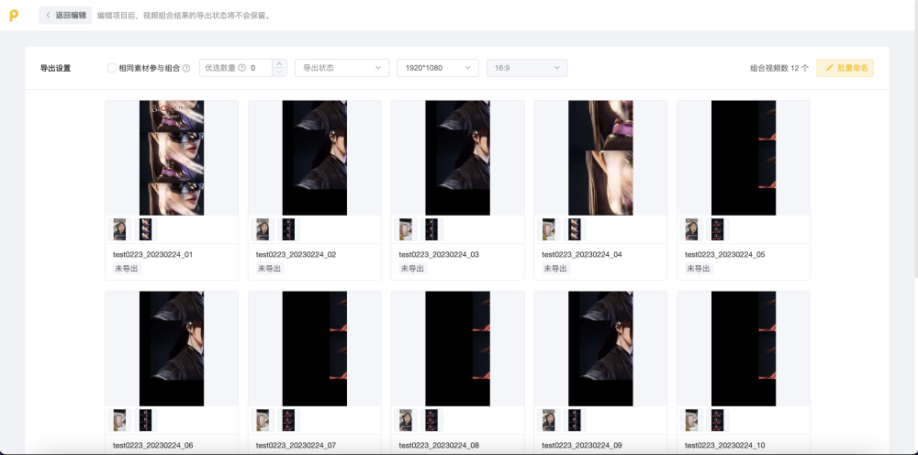

### 视频预览

点击视频进行播放预览，可以勾选该视频方便后续导出。

### 

### 批量导出视频

跳转到视频预览页，在该页面您可以勾选合适的视频并操作「导出」，您勾选的这些视频将作为一个任务进行导出。

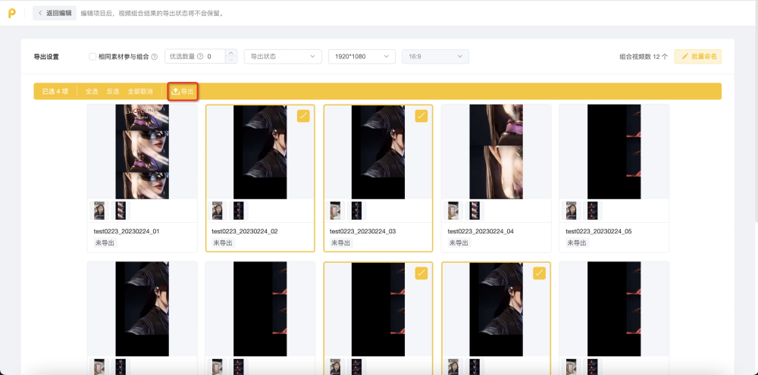

### 查看您的视频导出状态

您有两种路径可以查看您的导出任务进度，并选择「下载」或「推送」视频：

a.「视频项目」-「单个项目」-点击「导出数」，弹出「项目导出历史」，您可以查看导出任务的进度是已完成或仍在进行中。您可以进一步切换到「作品」页，查看单个视频的导出进度，并操作预览、下载或推送

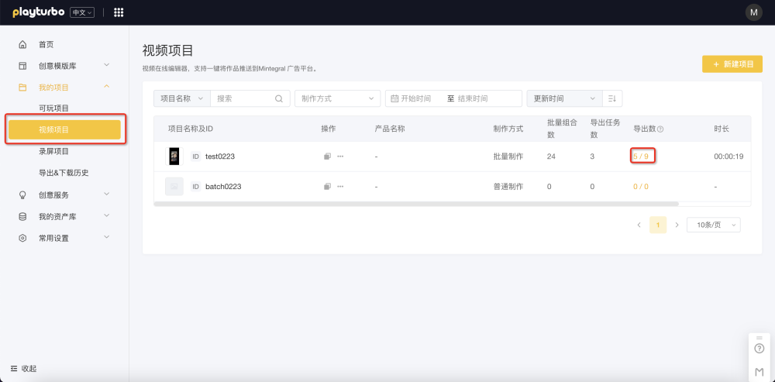

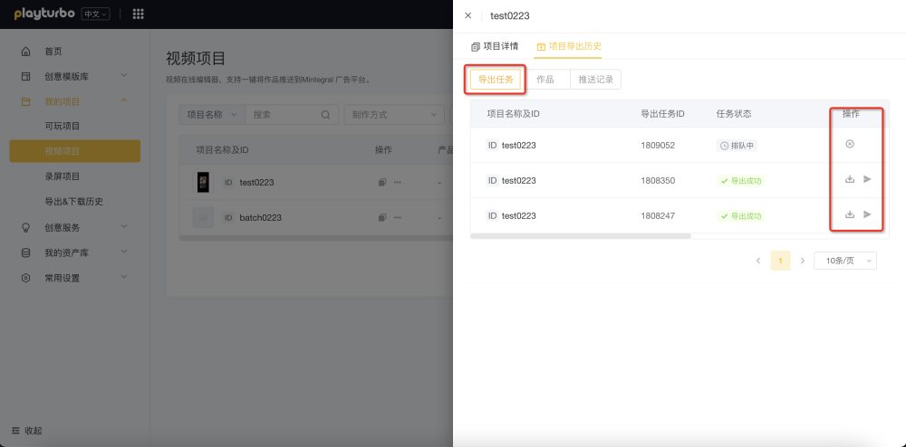

b.「导出&下载历史」-「视频项目」，在次页面您可以查看到所有项目的导出任务的进度。也可以进一步切换到「作品」页，查看所有导出视频的进度。

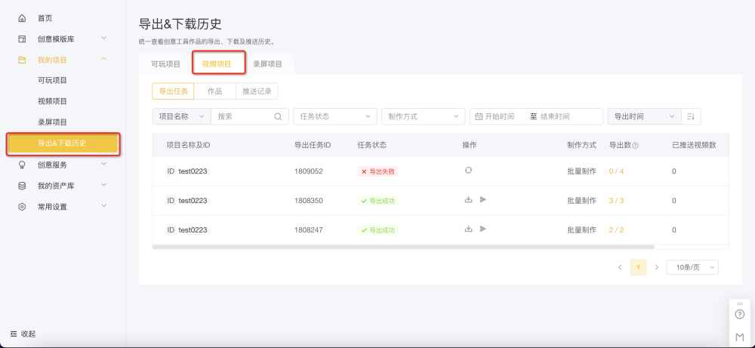

### 批量下载与推送

「导出成功」的任务，可以进行批量的「下载」和「推送至mintegral」

